2019-2020学年双流区四年级(上)数学调考试卷

(考试时间:90分钟,总分:120分)
一、计算。(38分)
1.看谁算得又对又快。(10分)
600÷30= 550÷50= 78÷6= 300÷2= 120-120÷6=
210×30= 40×15= 24×5= 40×18= 125×8÷125×8=
2.竖式计算，带★的题目写出验算过程。(10分)
139×28= 768÷48= ★680÷52=

3.脱式计算，能简算的要简算。(18分)
96+49+51 25×125×4×8 31× (200+3)

52×19+52×81 95× [364÷ (473-460)] 48×201-48

二、填空。(20分)
1.42 ロ18商是一位数，口里最大能填( ) 。
2.比平角小55°的角是( )°，这个角是( )角。
3.据国家统计局公布数据，2019年部分省粮食播种面积如下表
省份 | 浙江 | 黑龙江 | 河南 | 四川
播种面积/公顷 | 977000 | 14338000 | 10735000 | 6279000
这四个省的粮食播种面积按照从小到大的顺序排列是(填省名):
( )<( )<( ) <( )
2019年，全国粮食总产量为63840000吨，这个数读作( )，改写成以“万”为单位的数是( )万吨。四舍五入到“亿”＂位约是( )亿吨。
4.两个数相除商24，余数是5，被除数扩大6倍，除数也扩大6倍，商是( )，余数是( ) 。
5经过直线外一点，可以画出( )条与这条直线互相垂直的直线，也可以画出( )条与这条直线互相平行的直线。
6.当两条直线相交成( )°时，这两条直线就互相垂直。
7.下图中，点A、点B、点C三个点表示一个数，其中点A表示的数是( ),所表示的数
最大的是点( ) 。
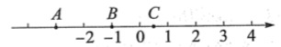
8.A÷15=12……B，数A和B都是整数，那么数B最大是( ),此时数A等于( ) 。
9.小军做一道乘法题，把其中一个因数25看成了15，结果得到的积比正确的积少了240,正确的积应该是( ) 。
三、判断。(5分)
1. 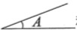和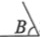相比，∠A的度数大于∠B的度数。 ( )
2.一个五位数，四舍五人到万位后约等于5万，这个数最大是49999。 ( )
3.锐角+直角=纯角，直角一锐角=锐角。 ( )
4.被除数的末尾有零，商的末尾不一定有零。 ( )
5.由5个万和9个十组成的数是5000090 。 ( )
四、选择。(5分)
1.下面各数中，只读一个零的是( )。
A.7008300 B.2000990 C.5040300 D.40000000000000
2.从点A到直线a画了三条线段，分别长8厘米，6厘米，10厘米，其中只有一条与直线a垂直，那么这条与直线a垂直的线段长是( ) 。
A.8厘米 B.6厘米 C.10厘米
3，某商店12月1日的营业额是496元，照此计算，商店整个12月营业额大约是( ) 。
A.15000元 B，12000元 C.2000
4.计算81×14=80×14+1×14时，运用了( )。
A，乘法交换律 B，乘法结合律 C.乘法分配律
5.可能性选择:人类生活( )离不开水。
A.一定 B.可能 C.不可能
五、操作。(7分)
1.测量出下面左边角的度数，标在角上。并在右边以点A为顶点，以AB为一条边画出
个能和左边的角拼成平角的角，也标上度数。(4分)
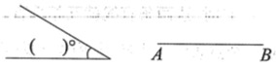
2.根据要求，在下面各图的球上标上字母A、B、C。(3分)
(1)图1，任意摸1个球，一定能摸出A球。
(2)图2，任意摸1个球，摸出的球不可能是B球
(3)图3，任意摸1个球，摸到B球的可能性比A球大，且摸到A球的可能性比C球大。
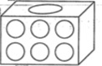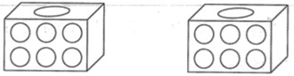
图1 图2 图3
六、解决问题。(25分)
1.双流某小区的房价为每平方米9500元，那么该小区一套面积为125平方米的房子需要多少元?大约多少万元?

2.奇思每分走65米，妙想每分走60米，奇思从家到学校一共520米，妙想从家到学校比奇思多走5分钟，妙想家离学校多少米?

3.某小组同学的平均身高为142cm，以此为标准，在下表中用正数、负数表示出该小组每位
同学的身高。
同学 | 小王 | 小李 | 小张 | 小刘
身高/cm | 142 | 149 | 137 | 140
记作/cm

4.根据右图，列式计算每个角的度数
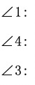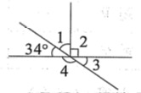
5.体育老师带了800元去购买体育用具，买了一个篮球，剩余的钱全部买乒兵球拍，最多可以买几副乒兵球拍?
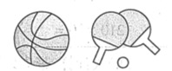
125元/个 65元/副

七、附加题。(20分)
1.在下面的算式中添上括号，使等式成立。
100-48÷4+2=15 180÷36÷9-6=15
2.填一填。
(1)数一数，下图中有( )条直线，( )条射线，( )条线段。
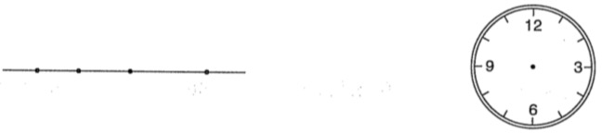
(2)( )时整，分针和时针组成的角刚好150度。(画出分针和时针)
(3)282828×364-565656×182=( )
(4)用3、4、5、6这四个数字任意组成两个两位数，如34与56或45与60等等，再把这两个两位数相乘，其中乘积最大的算式是( ) × ( )=( )。
3.学校准备买296个文具盒奖励优秀学生，每个文具盒15元，文具店正在搞“买七送一”活动，学校买这些文具盒需要用多少钱?

